Assignment 13
Q1.

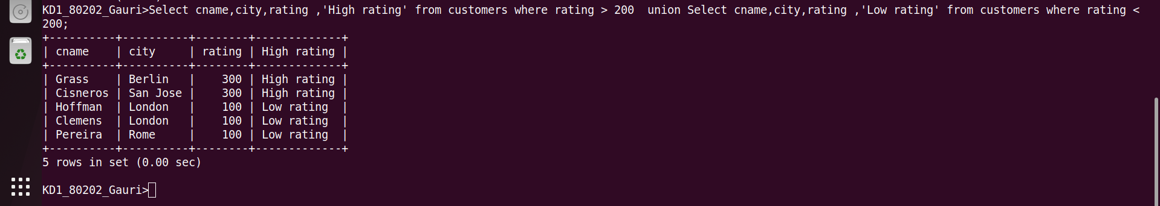

Q2.
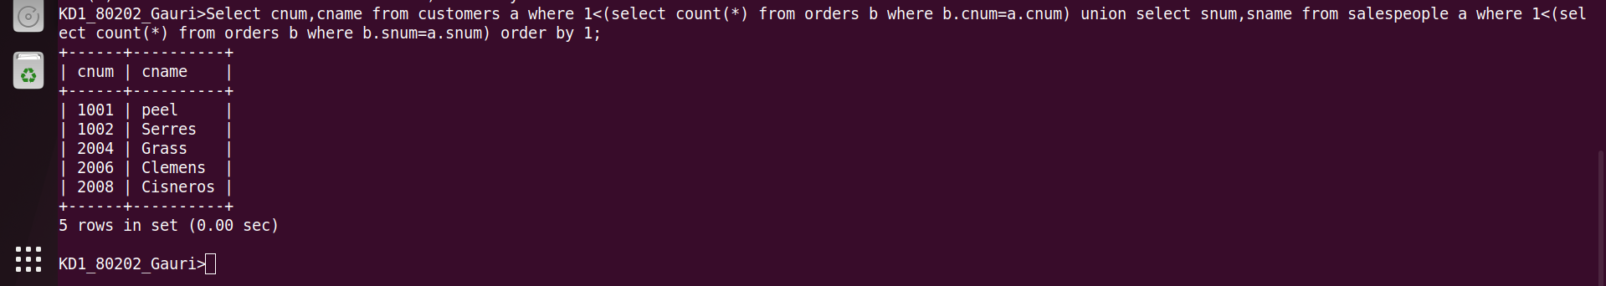

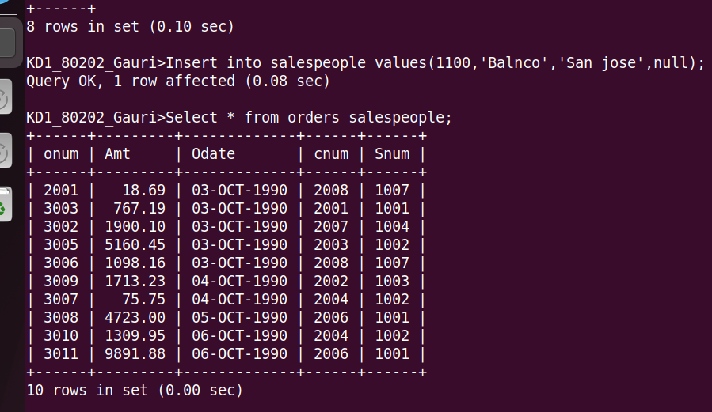
Q3.

